**Введение**

Цель данной лабораторной работы заключается в разработке цифровой платформы, которая обеспечит удобное взаимодействие клиентов с их мобильным оператором, отслеживание активности и действий абонентов и управление собственными тарифами и услугами. В ходе работы будет рассмотрен процесс проектирования системы, включая анализ требований, разработку архитектуры и интерфейса, а также определение функциональных и нефункциональных характеристик решения.

**Постановка задачи: Проектирование системы обслуживания абонентов мобильного оператора**

**1**. Основные пользователи системы мобильного оператора:

-Абоненты, владеющие номером, который принадлежит мобильному оператору.

-Администраторы мобильного оператора, которые отслеживают операции абонентов и уведомляют их о разных изменениях, новых услугах или специальных предложениях.

-Операторы службы поддержки, дающие обратную связь в случаях проблем у абонентов.

**2**. Решение представляет собой цифровую платформу для абонентов мобильного оператора, которая включает в себя понятный веб-интерфейс не только для пользователей, но и для сотрудников. Приложение должно обеспечивать удобный доступ к данным через любой тип устройства (адаптивный интерфейс).

**3**. Основные процессы, которые система должна поддерживать:

- Аутентификация пользователей ­– абоненты могут войти в систему(сразу по номеру телефона нашего оператора), а администраторы получают доступ к своим инструментам.

-Управление – абоненты могут полностью управлять своим номером, тарифом, дополнительными услугами, подписками.

-Оплата и расчет стоимости — при любом изменении «характеристик» номера система рассчитывает итоговую стоимость услуги (включая все скидки, некоторые услуги могут быть и бесплатными) и предоставляет способ оплаты (карта, доверительный платеж или снятие средств с баланса телефона).

-Управление доступности— администраторы контролируют доступность тех или иных услуг, обновляют и добавляют информацию об изменениях.

-Уведомления—система отправляет абонентам напоминания об оплате той или иной услуги в нужный срок, информацию об изменениях, а также предложения по новым услугам или акциям.

**4.** Предметная область — взаимодействие абонентов с их мобильным оператором. Основное внимание уделяется предоставлению полной информации абоненту о его номере, и возможности абоненту самостоятельно конструировать свой тариф, выбирать услуги и доп. параметры. Система направлена на упрощение управления своим номером абонентом посредством цифровой платформы с удобным интерфейсом.

**5**. Дизайн:

Дизайн должен быть интуитивно понятным и лаконичным, обеспечивая легкость в использовании. Интерфейс должен соответствовать отраслевым стандартам: простая структура, четкие вкладки, поиск. Уровень детализации должен включать в себя видимые статусы основных элементов (баланс, тариф, подключенные услуги), возможность быстрого доступа к «изменяемым» характеристикам номера.

**6**. Характеристики решения:

-Удобство использования: система должна быть удобной и понятной для всех пользователей с первого взаимодействия.

-Гибкость настройки: возможность быстрого обновления информации об изменениях у мобильного оператора.

-Безопасность: защита пользовательских данных, включая информацию о транзакциях.

-Производительность: быстрая обработка запросов и поддержка пользователей, которые обратились в службу поддержки.

**UML Диаграмма прецедентов:**

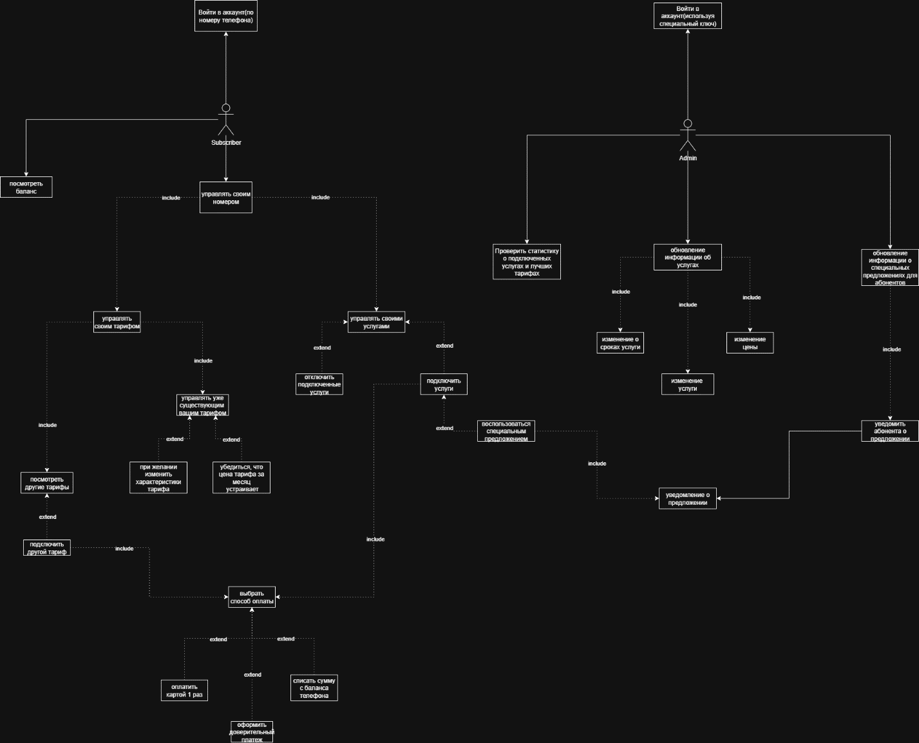

Прецеденты:

**Для пользователя:**

1. Вход в систему по номеру телефона
2. Быстрый просмотр баланса
3. Управление своим номером

Include(включение):

**a**. Управление тарифом

Include(включение):

-Просмотр других тарифов

Extend(расширение):

- Подключение другого тарифа

Include(включение):

-Выбор способа оплаты

Extend(расширение):

-оплата картой 1 раз

-оформление доверительного платежа

-списание средств с баланса телефона

-Управление уже существующим тарифом

Extend(расширение):

-Изменение характеристик (при желании абонента)

-Просмотр цены за тариф за месяц

**b.** Управление услугами

Extend(расширение):

- Отключение подключенных услуг

- Подключение доступных услуг

Include(включение):

- Выбор способа оплаты

Include(включение):

-оплата картой 1 раз

-оформление доверительного платежа

-списание средств с баланса телефона

Extend(расширение):

-Использование специального предложения

Include(включение):

-Получение уведомления предложения

Прецеденты администратора:

1. Вход в аккаунт с использованием специального ключа
2. Проверка статистики о подключенных услугах и тарифах
3. Обновление информации об услугах

Include (включение):

-Изменения о сроках предоставления услуги

-Изменения наполнения услуги

-Изменения цены услуг

4. Обновление информации о специальных предложениях для абонентов

Include (включение):

-Уведомить абонента о предложении

**BPMN нотация:**

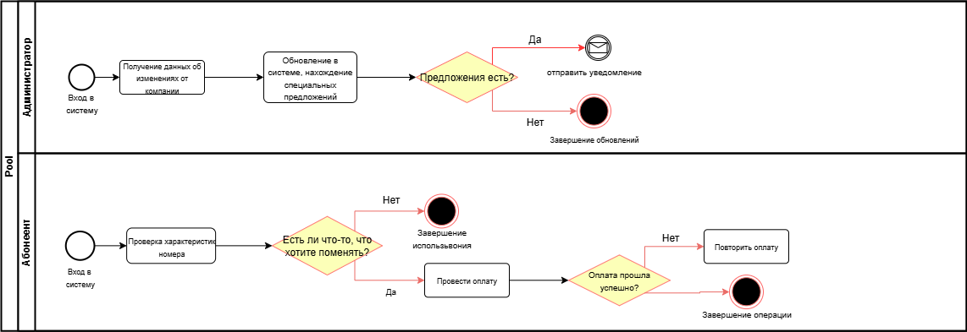

Пулы (Pools): Диаграмма разделена на два пула:

- Администратор: это пул для действий администратора.

- Абонент: это пул для взаимодействий пользователя-абонента с системой.

**Заключение**

В результате выполнения лабораторной работы была разработана концепция системы обслуживания абонентов мобильного оператора, которая отвечает современным требованиям пользователей и обеспечивает высокое качество обслуживания. Проектирование системы включало в себя анализ потребностей клиентов, создание удобного интерфейса и определение ключевых функциональных возможностей. Данная работа подчеркивает важность применения современных технологий в сфере мобильной связи и открывает возможности для дальнейшего развития и оптимизации процессов обслуживания клиентов.

Используемая программа для построения диаграмм: draw.io